**期中必考选择题（提高卷）**

**一年级下册数学高频考点专项培优卷（苏教版）**

姓名：___________班级：___________考号：___________

1．一辆公交车到达某站后下车11人，上车23人。现在车上的人数有什么变化？(    )

A．多了34人 B．多了12人 C．少了12人

2．（    ）

A．53个 B．48个 C．26个

3．下面（    ）最接近60。

A．58 B．69 C．65

4．下面杯子里的黄豆可能有（    ）颗。

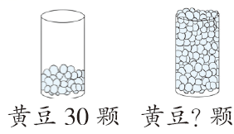

A．29 B．50 C．100

5．有26块西瓜，吃了一些后，还剩12块，求吃了多少块西瓜，正确的算式是(　　)。

A．12＋26 B．26＋12 C．26－12

6．下面哪块草地最大？（    ）

A．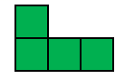 B．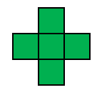 C．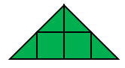

7．水果店运来一批水果，前4天卖出60箱，还剩20箱。一共运来多少箱水果？（    ）

A．80箱 B．84箱 C．40箱

8．一个篮球58元，排球比篮球便宜多了，排球可能是（    ）元。

A．25 B．32 C．60

9．小兰有16颗★，小强有10颗★，小兰送给小强几颗★，两人就一样多？（    ）

A．3 B．4 C．6

10．笑笑摘了32个桃，淘气摘的要比笑笑多一些。淘气可能摘了多少个桃？（    ）

A．90个 B．45个 C．32个

11．比90小得多的数是哪一个？（    ）

A．34 B．81 C．92

12．用下面哪种方法可以得到一个圆？(    )

A．用小棒摆

B．在钉子板上围

C．绕圆柱的底面画

13．小红跳绳，先跳20下，接着又跳了30下，小明要超过小红，至少要跳（   ）下？

A．60 B．50 C．51

14．10＋20＋30＝（  ）

A．0 B．46 C．60 D．76

15．幼儿园大班有40个小朋友，中班的小朋友比大班少一些。中班有多少个小朋友？（   ）

A．35 个 B．25个 C．45个

16．排球45元，篮球比排球贵多了，篮球可能是（  ）．

A．90元 B．50元 C．42元

17．有两箱苹果，一(2)班的小朋友每人分一个，还剩几个。一(2)班可能有(    )人。

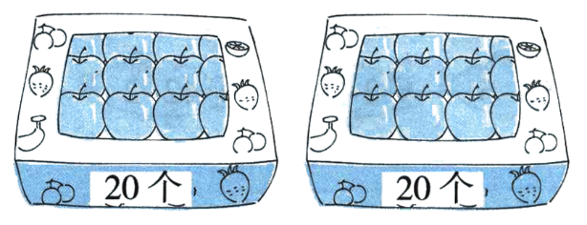

A．46 B．36 C．18

18．把一些铅笔放在两个笔筒里，使每个笔筒里的铅笔同样多，这些铅笔一共有多少支？（  ）

A．15支 B．16支 C．17支

19．下面的数中，最接近70的数是几？（    ）

A．6个十 B．1个一和7个十 C．6个十和8个一

20．□－5＝15－7，□应该填（　　）。

A．3 B．10 C．13

21．小亮有26枚，小丽比他多得多，小丽数是多少？

A．20枚 B．36枚 C．80枚

22．14－＞6，里最大填（    ）。

A．8 B．7 C．6

23．佳佳身上有5块钱，爸爸又给了他8块钱，他买冰激凌用了5块钱，佳佳还剩多少钱．（）

A．7 B．8 C．9 D．10

24．27－7=（  ）

A．7 B．20 C．40 D．30

25．爸爸比苗苗大23岁，5年后爸爸比苗苗大（    ）岁。

A．22 B．23 C．28

26．小明可能拍了（    ）下。

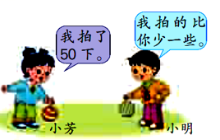

A．12 B．43 C．52

27．二年级(1)班有30人，二年级(2)班有35人，（   ）合乘一辆车．



A．可以 B．不可以

28．正方形对折一次后，不可能折出下面（    ）图形。

A． B． C．

29．3个十和6个一组成的数是（   ）。

A．31 B．36      C．13

30．个位上的数是3，十位上的数比个位上的数大3，它们组成的一个两位数是（    ）。

A．33 B．63 C．36

31．两个完全一样的三角形，一定能拼成的图形是（    ）。

A．三角形 B．正方形 C．圆

32．小星和小月带了同样多的钱，小月买了一个玩具熊，小星买了一个篮球，谁剩下的钱多？（    ）

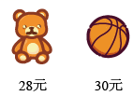

A．小星 B．小月

33．小白兔拔了一些萝卜，萝卜的个数比30多，比40少，个位上是5，小兔拔了（    ）萝卜。

A．35个 B．45个 C．53个

34．在两位整数中,个位数字比十位数字小的数共有（     ）。

A．40个 B．45个 C．55个

35．57后面的第3个数是（    ）。

A．54 B．58 C．60

36．小朋友们排成一队借阅图书，小明排在正中间，他数了数，发现自己排在第8个。这一队一共有（    ）人。

A．15 B．16 C．17

37．17个小朋友排成一队，乐乐的左边有9人，他右边有（    ）。

A．7人 B．8人 C．9人

38．动物园养了35只小白兔，小黑兔比小白兔多得多，小黑兔可能有（    ）只。

A．30 B．37 C．68

39．参加合唱比赛的男生可能有多少人？（    ）

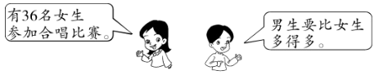

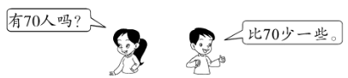

A．40人 B．52人 C．65人 D．20人

40．陈丽的书架上有32本故事书，李勇书架上的故事书与陈丽的差不多，李勇的书架上可能有几本书（    ）。

A．18本 B．35本 C．88本

41．用下边两个完全一样的三角形，不能拼出下面（    ）。

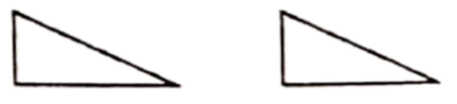

A．三角形 B．正方形 C．长方形

42．35最接近（38,40,50，60）（     ）

A．38 B．40 C．50 D．60

43．78比80（    ）。

A．多一些 B．少得多 C．少一些

**参考答案：**

1．B

2．B

3．A

4．C

5．C

6．B

【分析】先数一数分别各由几个正方块组成，正方块数量越多，就表示草地面积越大。

【详解】A．，由4块正方块组成；

B．，由5块正方块组成；

C．，2个三角形组成一个正方块，故，这块草地由4块正方块组成。

5＞4

故答案为：B

【点睛】此题主要考查的是平面图形的拼接及数的比较大小，要熟练掌握。

7．A

【分析】根据题意，用卖出的箱数加上剩下的箱数，即可解答。

【详解】60＋20＝80（箱）

故答案为：A。

【点睛】此题考查了整数加法的意义及计算方法。

8．A

【分析】排球比篮球便宜多了，也就是排球的价钱比58元少得多；

60元比58元多一些，不符合题意；

25元比32元还少一些，且，25元比58元少得多，故，排球的价格25元比较合适；据此选择。

【详解】由题意得：

一个篮球58元，排球比篮球便宜多了，排球可能是25元；

故答案为：A。

【点睛】此题主要考查的是100以内数的相对大小关系，关键是理解“便宜多”的含义。

9．A

【分析】已知小兰有16颗★，小强有10颗★，16－10能够计算出小兰比小强多几颗★，因为16－10＝6（颗），6＝3＋3，即小兰送给小强3颗★，两人就一样多。

【详解】16－10＝6（颗）

6＝3＋3

故答案为：A

【点睛】大数比小数多几，只要把多出来的一半从大数那里移动到小数，两个数就一样多了。

10．B

11．A

12．C

13．C

14．C

15．A

16．A

17．B

18．B

19．B

【分析】相差最小的就是最接近的，据此解答。

【详解】A．6个十就是60，60和70相差10；

B．1个一和7个十是71，71和70相差1；

C．6个十和8个一是68，68和70相差2。

1＜2＜10

故答案为：B

【点睛】解答本题需要熟练掌握100以内数的组成。

20．C

21．C

22．B

23．B

【详解】考查20以内退位减法的复合运算在实际生活中的应用．5+8-5=8，B正确．

24．B

25．B

26．B

27．A

28．C

29．B

【详解】3个十，在十位上写3，6个一在个位上写1，然后写出这个数即可。

故答案为：B

30．B

31．A

32．B

33．A

34．B

35．C

36．A

37．A

38．C

39．C

40．B

【分析】根据题意，求与32差不多的数，就是求比32相近的数，35符合题意。

【详解】A．18比32少一些，不符题意；

B．35与32差不多，符合题意；

C．88比32多得多，不符题意。

故答案为：B

【点睛】本题考查了求一个数相近的数的解答方法。

41．B

42．A

【详解】本题考查最接近的数的问题，应该通过数的顺序或者减法来判断．本题按照数的顺序可以判断35和38最接近，故选A．

43．C

【分析】78比80少2，所以是少一些。

【详解】78比80少2，所以是少一些。

故答案为：C

【点睛】本题主要考查了整数大小的比较，明白“多一些”、“少得多”、“少一些”这些表述的意义，是解题的关键。